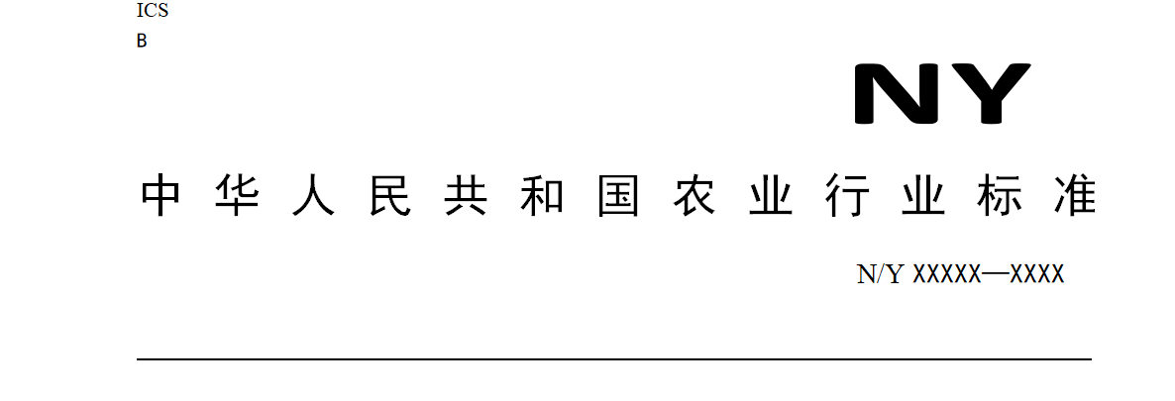

XXXXX-XXXX

农村双坑交替式户厕建设技术规范

**Technical specifications for construction of double-pit alternating household latrine**

（征求意见稿）

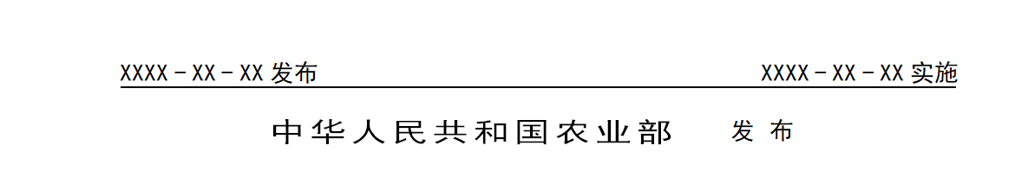

XXXX-XX-XX

XXXX-XX-XX



前 言

本文件按照GB/T 1.1－2020《标准化工作导则 第1部分：标准化文件的结构和起草规则》的规定起草。

本文件由中华人民共和国农业农村部乡村建设促进司提出。

本文件由中华人民共和国农业农村部农村厕所建设与管护标准化技术委员会归口。

本文件起草单位：农业农村部规划设计研究院、中国建筑设计研究院有限公司、青海省农村社会事业指导中心等。

本文件主要起草人：

# 农村双坑交替式户厕建设技术规范

# 范围

本文件规定了农村双坑交替式户厕建设的基本要求、设计要求、卫生要求、安装与施工要求、工程质量验收要求及使用管护要求。

本文件适用于农村双坑交替式户厕的新建或改建。

# 规范性引用文件

下列文件中的内容通过文中的规范性引用而构成本文件必不可少的条款。其中，注日期的引用文件，仅该日期对应的版本适用于本文件；不注日期的引用文件，其最新版本（包括所有的修改单）适用于本文件。

GB/T 6952 卫生陶瓷

GB 7959 粪便无害化卫生要求

GB/T 14152 热塑性塑料管材耐外冲击性能试验方法

GB 19379 农村户厕卫生规范

GB 50176 民用建筑热工设计规范

GB 50352 民用建筑设计统一标准

CJ/T 489 塑料化粪池

HJ 534 环境空气 氨的测定 次氯酸钠-水杨酸分光光度法

JC/T 2116 非陶瓷类卫生洁具

NY/T 4702 农村户用卫生旱厕建设技术要求

# 术语和定义

下列术语和定义适用于本文件。

## 

## 双坑交替式户厕 double-pit alternating household latrine

由厕屋、两个相同便器或蹲便口、贮存发酵池等组成的户用厕所，两个贮存发酵池交替轮流使用，一个贮存发酵池使用，另一个贮存发酵池通过密闭储存发酵实现粪污无害化处理。

## 

## 贮存发酵池 storage and fermentation tank

简称贮粪池，用于收集粪污，具备粪污厌氧或兼氧发酵等处理功能的可密闭、不渗漏的设施或设备。

## 粪污有效停留时间 excreta retention time

粪污在化粪池或贮粪池中停留的平均时间。

# 基本要求

## 设计和建设应遵循适用、安全、卫生、环保、经济的原则并满足卫生厕所要求。

## 厕所建设应根据当地自然环境、经济状况、村镇规划、农户习惯、家庭经济条件、常住人口数、清掏能力和就地利用能力等因素合理选用设备和参数，因地制宜制定技术方案。

## 达到粪污有效停留时间的粪污，宜就地就近资源化利用，不应随意丢弃。

## 选用的厕屋、便器、贮存发酵池等质量和性能，应符合标准化检验及验收要求，并满足当地卫生厕所建设需求，在GB 50352划定的寒冷地区和严寒地区，应按照GB 50176相关要求对厕屋、贮存发酵池等采取防寒防冻措施。

## 厕所构造示意图可参见附录A。

# 设计要求

## 选址

### 5.1.1 应充分考虑农村风俗、如厕习惯、通风等需求，在满足通风良好、无异味的前提下，应建于院内及居室的下风向位置。

### 5.1.2 应根据庭院布局合理安排，方便如厕，宜与厨房形成有效隔离。

### 5.1.3 宜避开低洼和积水地带，应避免污染水井和地表水体。

### 5.1.4 应留足公共清掏空间和通道，便于清掏管护。

## 厕屋

### 5.2.1 根据农户需求以及居住条件，可选择独立式或附建式厕屋，宜选择独立式厕屋。

### 5.2.2 厕屋结构应完整、安全、可靠，可因地制，宜选用砖石、混凝土、轻型装配式等结构，应采用环保节能材料，宜优先选用当地可再生材料，具备防腐和防火性能。

### 5.2.3 厕屋净面积和净高应满足如厕需求，进深应不小于1.3m，宽度不小于1.6m，厕屋净面积应不小于2.0㎡，宜达到3.0㎡。独立式厕屋净高不应小于2.0m。

### 5.2.4 厕屋应设置门和窗，宜有纱窗。

### 5.2.5 厕屋地面应进行硬化和防滑处理，墙面及地面应平整、无裂缝；有条件的地区，宜设置洗手池等附属设施。

### 5.2.6　独立式厕屋地坪应高于屋外地坪100mm以上。

## 蹲便口或便器

### 5.3.1　每个厕位设置一个蹲便口或便器，位于贮存发酵池上方，与厕屋墙体距离应不影响如厕，蹲便口与后墙最小距离宜不小于320mm，蹲便口与边墙最小距离宜不小于350mm。

### 5.3.2 每个蹲便口或便器均应具备活动封堵和固定封堵功能，确保在固定封堵期间不可用于如厕。

### 5.3.3　活动盖板应方便开关，可为木制或塑料等材质；固定盖板可采用混凝土板、厚木板等制成，厚度宜不小于50mm。

### 5.3.4　便器宜选用直排式，落粪口大小应满足安全卫生要求。

### 5.3.5　便器材质应表面光滑、强度可靠、耐用、易清洁。陶瓷类卫生器具的材质要求应符合GB/T 6952的规定，非陶瓷类卫生器具的材质要求应符合JC/T 2116的规定。

## 排气管

### 5.4.1 管内径应不小于100mm，宜达到150mm。

### 5.4.2 材质宜采用塑料管或铸铁管。

### 5.4.3 排气管下端安装在贮存发酵池上部、预制蹲板下沿处，管体靠墙固定安装，外观应和厕屋协调，并高出厕屋屋檐500mm以上，保持通风顺畅。

### 5.4.4 排气管可独立设置也可在两个贮存发酵池的外部以三通方式连接，排气管顶端应加伞状防雨帽、“T”形三通或无动力风帽，其中三通的安装方向应与当地主导风向平行。

## 贮存发酵池

### 5.5.1**基本结构**

### 5.5.1.1贮存发酵池由两个互不相通，但结构完全相同的方形池组成，两池轮换交替使用。

### 5.5.1.2高度应不小于600 mm，单池容积应不小于0.6m³。

### 5.5.1.3每个贮存发酵池应有清粪口，清粪口长和宽均应不小于300mm，宜为600mm和400mm，清粪口应高于地面100mm以上。

### 5.5.1.4 每个清粪口应配备盖板，盖板应与清粪口匹配。

### 5.5.1.5 盖板应密封严密，防止臭味逸出和雨水等进入。

### 5.5.2　质量要求

### 5.5.2.1 外观

a）应在醒目处标注有效容积、进粪口、排气口、清粪口等标识；

b）外壁应光滑平整、无裂纹、无孔洞，内壁应光滑平整、无裂纹、无明显瑕疵，边缘应整齐，扣槽应严密，壁厚均匀，无分层现象。

### 5.5.2.2 材料

a）预制式贮存发酵池材质应具有防锈、防腐、抗氧化等性能。

b）贮存发酵池损坏或废弃后，应妥善处置，废弃物不应有环境和人体健康危害风险。

c）选用材料应保证贮存发酵池设计寿命大于20年。

d）寒冷地区预制式贮存发酵池还应考虑材料冻胀性，应选择耐低温材料，确保在当地低温条件下贮存发酵池不变形不冻裂。

### 5.5.2.3 密封性

a）预制式贮存发酵池整体不应渗漏。

d）现建式贮存发酵池内部池壁应有防腐、防渗措施，盖板严密。

# 卫生要求

## 厕屋卫生要求

### 6.1.1厕屋内应干净卫生、无杂物、无蝇蛆，便器应无尿渍、粪迹。

### 6.1.2 臭味强度等级应满足GB 19379中相关要求。

## 粪污处理卫生要求

### 6.2.1处理后的粪污应满足GB 7959无害化卫生要求。

### 6.2.2粪大肠菌值、沙门氏菌、蛔虫卵、钩虫卵、血吸虫卵的测定，应按GB 7959的相关要求执行。

# 安装与施工要求

## 一般要求

### 7.1.1　施工前，施工单位应制定施工方案，明确质量要求，建立全过程施工档案，施工作业前应对施工人员进行培训。

### 7.1.2　施工现场的建筑材料与设备应分类、整齐堆放，并做好防潮、防雨和防风措施。

### 7.1.3　施工时应在周边设立安全警示标志，施工完成后应对现场进行卫生清理和美化，减少对村民日常生产生活的影响。

### 7.1.4　施工全过程应遵照卫生安全规范，注重个人卫生安全防护和周围环境保护。

### 7.1.5　老旧厕所改造前，应先采用生石灰等消毒材料覆盖的方式，对农户清粪后的贮粪池及周围环境进行消毒处理。

### 7.1.6　除符合本文件要求外，还应符合相关施工规范的要求。

## 材料与设备进场检验

### 7.2.1　工程所用的管材、便器、预制式贮存发酵池和主要原材料等进入施工现场时，应进行进场验收并妥善保管。

### 7.2.2　各种材料与设备均应有生产厂家出具的合格证书（砂、石等地方材料除外），预制式双坑贮存发酵池产品应有第三方检测机构出具的检测报告，检测报告至少应包含有效容积以及荷载、负压、抗冲击、密封性、抗冻胀性检测项目和指标。

## 厕屋施工

### 7.3.1　厕屋施工应按照国家房屋建筑工程施工相关标准要求执行。

### 7.3.2　厕屋贮存发酵池挡板或晒板一侧应超出清粪口边缘100mm，宜做雨水槽，将雨水排入厕所一侧。

### 7.3.3　装配式厕屋预制件间的连接应牢固可靠，接缝严密。

### 7.3.4 厕屋建设方向以贮存发酵池挡板/晒板一侧朝阳为宜。

## 卫生洁具安装

### 7.4.1　应根据厕屋与化粪池的布置及使用需求，合理确定便器的布置，符合本标准5.3.1的规定。

### 7.4.2　便器安装时，应将卫生洁具及管道内的杂物及时清除。

## 预制式贮存发酵池安装与施工

### 7.5.1安装位置应准确，连接处应密封、牢固、不渗漏，尺寸应满足要求。

### 7.5.2 组装完成后，应进行池体、格池间密封性能检查。

### 7.5.3 应根据预制式贮存发酵池外形尺寸确定基坑开挖深度、长度和宽度，地基开挖应略大于整体贮存发酵池。

### 7.5.4 基坑开挖时，应采取防护措施，防止边坡塌方。对软土、沙土等特殊地基条件，应采取换土等地基处理措施，达到不沉降的要求。寒冷地区施工时，应在基础周围填充砂、炉渣或其他不含水的缓冲材料，防止冻胀破坏。

### 7.5.5 开挖后，基坑底面应夯实、找平、铺设垫层，可选用三七灰土或砂砾垫层。

### 7.5.6 地下水位较高或雨季施工时，应做好排水措施，防止基坑内积水和边坡坍塌。

## 现建式贮存发酵池施工

### 7.6.1　现建式贮存发酵池的基本结构应符合设计要求；应根据贮存发酵池设计尺寸、土壤条件并考虑施工作业要求确定基坑尺寸。

### 7.6.2　基坑开挖后，坑底应整平夯实并铺设混凝土或砂石垫层。

### 7.6.3　应进行池体密封性能检查，满足不渗不漏。

# 工程质量验收要求

## 一般要求

### 8.1.1　施工过程中，施工单位应根据需要组织关键工艺环节自检、隐蔽工程掩盖前自检以及单个户厕完工自检。

### 8.1.2　施工完成后，工程施工质量验收应在施工单位自检的基础上，按检验批次、分项工程、分部工程、单位工程的顺序进行。

### 8.1.3　对符合验收条件的单位工程，应由建设单位按照国家法律法规规定的验收程序对建设内容和工程质量进行竣工验收。

## 验收要点

### 8.2.1 厕屋、便器、贮存发酵池、排气管连接件等在现场安装前应按照采购要求及相关产品构造和质量标准进行验收。

### 8.2.2 厕屋结构、尺寸、地面标高、地面处理及配套设施配置等应符合相关设计和施工要求。

### 8.2.3 便器材质、功能及安装等应符合相关设计和施工要求。

### 8.2.4 贮存发酵池的结构、尺寸、材质、性能及施工安装等应符合相关设计和施工要求。

# 使用和管护要求

### 9.1　双坑交替式户厕第一次启用前，贮存发酵池底部应铺一层填料，密封清粪口挡板。

### 9.2　两个贮存发酵池应先使用其中一个，每次便后均应用辅料（秸秆、锯末、草木灰等）覆盖。宜定期将贮存发酵池中间的粪污向周边摊平，确保每次使用的辅料能完全覆盖粪污。

### 9.3　待粪污贮满后，将贮存发酵池封闭；同时启用另一个，粪污贮满后，封闭停用；再将第一池粪污清空使用，实现交替使用，两池不可同时使用。

### 9.4　贮存发酵池内粪污密闭贮存半年以后，可直接用做肥料；如果不足半年需清掏，应进行高温堆肥等方式无害化处理后再利用。

### 9.5　应定期检查贮存发酵池周边是否有裂缝、地基沉降等问题，确保使用安全。



（资料性）

1.厕所构造示意图

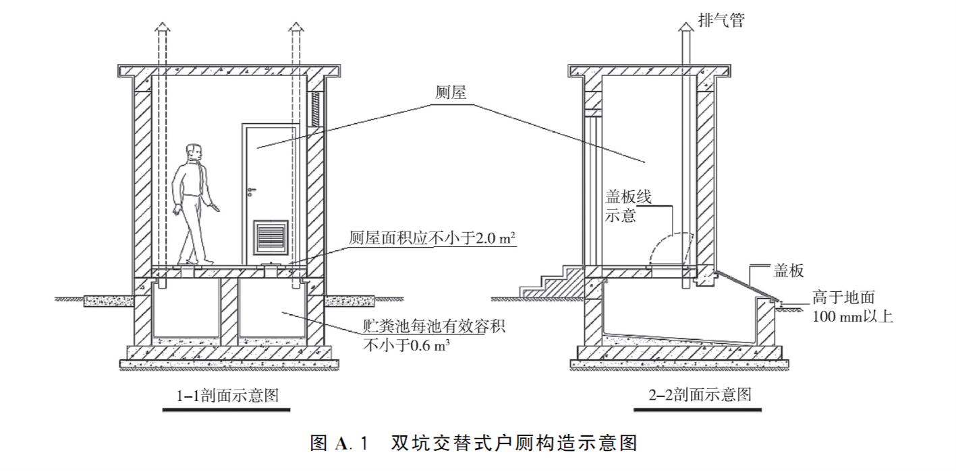

图 A.1.1 双坑交替式户厕构造示意图